G1283 Scheda creata il 29 giugno 2024
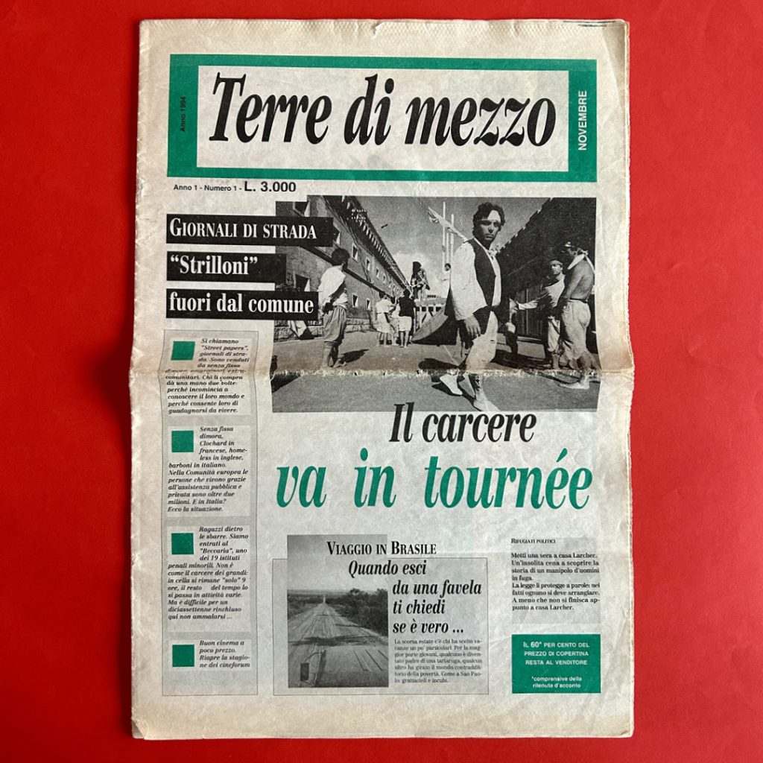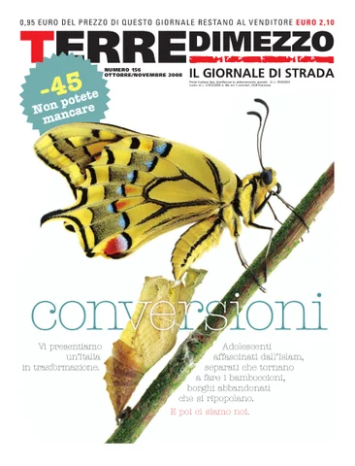
Descrizione bibliografica
*Terre di mezzo : [giornale di strada mensile]. - Anno 1, n. 1 (novembre 1994)-anno 20 (2014). - Milano : Cart'armata, [1994-2014]. - volumi : ill. ; 44 cm. – BNI 95-208S. - CFI0288794
Ha come supplementi: dal 1998 *Pappamondo [D8731]; dal 1997 *Vacanze contromano; dal 2003 *Pappa Milano [AN4922]
Soggetto: Poveri – Assistenza – Periodici; Persone senza fissa dimora - Periodici
Classe: D362.505

Volumi disponibili in rete: 156(2008)-041(2013)

Informazioni storico-bibliografiche

Terre di mezzo Editore: festeggiamo i nostri 30 anni! 21 Febbraio 2024 - Dario Paladini
Terre di mezzo nasce come giornale di strada nell’ottobre del 1994. La direttrice è Miriam Giovanzana, che nel primo editoriale così scrive: “Noi giochiamo una scommessa: rimettere in circolo notizie che riguardano chi sulla strada vive, sotto gli occhi di tutti, e però invisibile ai più”.
Sono passati 30 anni e la scommessa di allora ci ha portato a percorrere molta strada. Oggi pubblichiamo libri (90 titoli all’anno) e organizziamo eventi come Fa’ la cosa giusta! (34 mila visitatori, 450 realtà espositive, 350 incontri nel programma culturale), la fiera nazionale del consumo critico e degli stili di vita. Da un gruppo di lettori è nata l’associazione Insieme nelle Terre di mezzo, che promuove La Grande Fabbrica delle Parole, laboratorio di scrittura creativa per bambini, che quest’anno festeggia 15 anni, e inoltre organizza la Notte dei senza dimora, che nel 2023 ha visto la sua ventitreesima edizione.
All’interno di Fa’ la cosa giusta! organizza uno spazio dedicato al turismo sostenibile, la Fiera dei Grandi Cammini, e un evento dedicato al mondo della scuola: Sfide – La scuola di tutti, giunta alla settima edizione.
Qui di seguito trovate in pillole la nostra storia: 30 anni nelle terre di mezzo.
1994
Il 22 ottobre 1994 viene registrata al tribunale di Milano la testata Terre di mezzo. L’avventura inizia, con un gruppo di giovani giornalisti che desiderano realizzare un giornale nuovo, con inchieste e reportage su immigrazione, nuove povertà, carcere, storie di strada, stili di vita attenti agli altri e all’ambiente, lavoro e vite precarie. Temi allora quasi ignorati dai media mainstream. A novembre esce il primo numero di Terre: 24 pagine in bianco e nero, costo 3 mila lire (1.500 al venditore). Viene venduto a Milano e Roma.
1995
A giugno esce come inserto del giornale “Vacanze contromano“, guida alle vacanze attente agli altri e all’ambiente. Terre è venduto anche a Torino, Piacenza, Voghera, Padova, Rimini e Genova. Arriviamo a stampare 30mila copie al mese. Un risultato possibile anche grazie ai venditori di strada. Quasi tutti stranieri, per i quali il giornale è l’occasione per uscire dalla irregolarità. La legge permette di vendere giornali in strada. Ed è grazie a questo lavoro che negli anni ’90 molti di loro hanno potuto ottenere il permesso di soggiorno oppure rinnovarlo. Per una parte dei venditori è stato un passaggio verso lavori più stabili. Ottobre è un mese intenso. Nasce l’Insp, il network internazionale dei giornali di strada e Terre è tra i promotori. Inoltre organizziamo “Animazione in metro” a Milano, portando 43 associazioni nelle stazione di Porta Venezia.
1996
Un gruppo di lettori fonda “Insieme nelle Terre di mezzo“. Aiutano i nostri venditori con corsi di italiano o per il disbrigo delle pratiche burocratiche e organizzano incontri culturali sui temi dell’integrazione e dell’accoglienza. Negli anni seguenti, grazie a Insieme nelle Terre di mezzo sono nati progetti come La notte dei senza dimora e La Grande fabbrica delle Parole.
1997
Terre di mezzo cambia sede, traslochiamo da via Cola di Rienzo 8 a piazza Napoli 30/6 a Milano. Esce il primo libro di Terre, “Vacanze contromano“. Ne stamperemo altre sette edizioni. Ha influito sul modo di concepire e vivere le vacanze di una generazione di giovani, che hanno scoperto di poterle dedicare anche a iniziative e campi di solidarietà o di tutela dell’ambiente. Pubblichiamo “Pappamondo, guida ai ristoranti etnici di Milano”. Per la prima volta una guida che fa conoscere i primi ristoranti gestiti da stranieri. Convinti che il cibo sia uno straordinario “libro” per conoscere le culture di altri popoli.
1998
In occasione della Giornata Mondiale di lotta alla povertà (17 ottobre), Terre di mezzo e altri 22 giornali di strada del mondo, aderenti all’Insp (International network of streetpaper), pubblicano una copertina comune.
1999
Insieme ad un gruppo di associazioni che si occupano di grave emarginazione, organizziamo la prima edizione de “La notte dei senza dimora“. In occasione della Giornata Onu per la lotta contro la povertà (17 ottobre), volontari e cittadini si ritrovano in piazza per condividere con i senza dimora la cena, una serata di musica e di balli, che si conclude a mezzanotte quando si stendono i sacchi a pelo e si dorme insieme. Negli anni successivi, La Notte è stata replicata anche in molte altre città italiane grazie all’impegno di associazioni ed enti locali.
A novembre, da un’iniziativa di Terre di mezzo e Ctm, Cric, Equo mercato, Roba dell’altro mondo e Centro nuovo modello di sviluppo, nasce la nuova rivista, Altreconomia.
2000
In libreria arriva la prima edizione de “Il cammino di Santiago di Compostela“. È l’inizio di una collana che oggi guida migliaia di camminatori sui principali cammini d’Italia e d’Europa. A Milano organizziamo “Terre sotto sopra“, la caccia al tesoro nella città nascosta. Coordiniamo il Buy nothing day italiano. Ci impegnamo a non fare acquisti per un giorno e invitiamo lettori, amici e cittadini a fare altrettanto. La data stabilità è quella del 29 novembre.
Scendiamo in piazza con i carrelli vuoti. Lanciamo il nostro primo concorso letterario, “Radici e ali“. Ne nasce un’antologia, arricchita da un racconto di Erri De Luca. Sbarchiamo sul web, con la nascita del sito terre.it
2001
Terre diventa il corrispondente milanese dell’agenzia di stampa quotidiana Redattore Sociale, nata in quello stesso anno per iniziativa della Comunità di Capodarco di Fermo, dal 1966 una delle organizzazioni italiane più attive nell’intervento a favore di persone in difficoltà, che dal 1994 organizzava seminari di formazione per i giornalisti sui temi del disagio e dell’impegno sociale. Con l’albo illustrato “Il giorno in cui il leone regalò una coda agli animali” di Anselmo Roveda e Allegra Agliardi iniziamo a pubblicare albi illustrati per bambini, che nel tempo daranno vita alla collana L’Acchiappastorie. A novembre esce il libro “Fa’ la cosa giusta!” Milano, in cui raccontiamo la storia di piccoli produttori, artigiani e agricoltori che difendono un’economia equa, solidale e attenta all’ambiente. Inizia la collaborazione con l’Archivio Diaristico di Pieve Santo Stefano, pubblicando i testi vincitori del concorso annuale.
2002
Ad un anno dalla guerra in Afghanistan, Terre pubblica il diario di Vauro “Appunti di guerra, parole e disegni”.
2004
Fa’ la cosa giusta! diventa la fiera del consumo critico e degli stili di vita sostenibili, con i primi 50 espositori negli spazi di via Tortona. A dicembre esce la prima edizione della Guida alla Via Francigena, che apre anche per l’Italia la stagione dei grandi pellegrinaggi a piedi.
2005
Nasce Fa’ la cosa giusta! di Trento, organizzata da Trentino Arcobaleno, associazione di promozione sociale costituita da persone provenienti da varie espressioni dell’associazionismo trentino e dai gruppi d’acquisto solidale. Come casa editrice pubblichiamo il nostro primo romanzo, Una vita senza conseguenze, di Stephen Elliott.
2006
Nuova edizione di Fa’ la cosa giusta! a Piacenza. A maggio ci trasferiamo in via Calatafimi 10, in un grande palazzo dell’Istituto Beata Vergine Addolorata (Ibva) che ospita diverse realtà dedicate all’infanzia e all’adolescenza.
2007
Fa’ la cosa giusta! a Milano raccoglie sempre più adesioni da parte di espositori e pubblico. C’è bisogno di nuovi spazi, più grandi. Per questo motivo organizziamo la quinta edizione della nostra fiera nei padiglioni di Fieramilanocity. Un ringraziamento speciale va ai volontari di Fa’ la cosa giusta!. Fin dalla prima edizione della nostra fiera, circa oltre 200 persone, non solo giovani ma anche qualche pensionato, si sono occupati dell’accoglienza dei visitatori, di scortare le scolaresche agli stand o di vigilare sulla raccolta differenziata. Non è un impegno da poco e non è improvvisato. Nei giorni precedenti la fiera, seguono una formazione specifica, curata dal Centro servizi per il volontariato di Milano.
Prima edizione di Fa’ la cosa giusta! Genova e di Fa’ la cosa giusta Torino. A Parma collaboriamo all’organizzazione di Kuminda, festival dedicato al diritto al cibo e alla sovranità alimentare.
2008
Lanciamo insieme alla Scuola Holden il concorso letterario “Racconti di Terre“.
2009
Insieme nelle Terre di mezzo avvia il progetto della Grande Fabbrica delle Parole. È un laboratorio gratuito di scrittura creativa per le scuole elementari e medie, aperto a tutti e rivolto in particolare ai bambini e ai ragazzi a rischio di marginalizzazione culturale. Dal 2009 ad oggi, più di 8 mila bambini e ragazzi hanno partecipato alle attività. Il progetto è il primo in Italia a ispirarsi al modello di 826 Valencia, creato a San Francisco dallo scrittore Dave Eggers.
2010
All’interno di Fa’ la cosa giusta! Milano diamo vita, insieme all’associazione Comuni Virtuosi, alla Scuola dell’altra amministrazione, rivolta agli amministratori pubblici e a chi voglia prepararsi all’impegno politico.
Organizziamo a Milano “So critical so fashion“, il primo evento in Italia interamente dedicato ad un’ “altra moda”. In Cascina Cuccagna organizziamo l’edizione milanese di Kuminda. Pubblichiamo il best seller internazionale “La grande fabbrica delle parole“, albo illustrato di Agnès de Lestrade e Valeria Docampo. Con l’associazione di fotografi Polifemo promuoviamo il primo corso di fotogiornalismo. Al via il corso di “Comunicare il sociale“, ciclo di formazione per chi vuole gestire la comunicazione di enti del terzo settore o di volontariato.
2011
La Scuola dell’Altra Amministrazione si trasforma in “Scuola delle buone pratiche“, promossa insieme alla Lega delle autonomie locali. Sessioni della scuola vengono organizzate sia all’interno di Fa’ la cosa giusta! sia in altri periodi dell’anno.
2012
Il 7 dicembre Terre di mezzo riceve l’attestato di civica benemerenza che il Comune di Milano conferisce ogni anno il giorno di Sant’Ambrogio, insieme agli “Ambrogini” d’oro.
2013
Fa’ la cosa giusta! arriva nel Sud Italia, a Palermo. Viene organizzata da un comitato di nove associazioni locali.
Grazie agli incontri della Scuola delle buone pratiche, nascono due importanti iniziative di impegno politico e civile, come il “Manifesto dei sindaci per la legalità contro il gioco d’azzardo” che raccoglie l’adesione di circa 710 comuni. Insieme ad associazioni e comuni, poi, è stata lanciata una raccolta di firme per una legge di iniziativa popolare per la regolamentazione del gioco d’azzardo, presentata in Parlamento. Con il libro Facciamo i colori, nasce la collana Ecofficine.
2014
Prima edizione di Fa’ la cosa giusta! Umbria.
2015
Nasce il primo spin-off di Terre di mezzo: è l’agenzia di comunicazione Le parole che servono.
In occasione del Forum Mondiale per lo sviluppo economico locale, la Città di Torino ci chiede di
organizzare un’edizione speciale di Fa’ la cosa giusta!.
2016
Esce “Dory Fantasmagorica” di Abby Hanlon, primo volume dell’omonima serie pubblicata in 20 Paesi, che da subito diventa un grande successo anche in Italia e dà il via alla narrativa per ragazzi della collana L’Acchiappastorie.
https://www.terre.it/speciali/30-anni-di-terre/terre-di-mezzo-editore-festeggiamo-i-nostri-30-anni/.

